Molecular Docking Senyawa dari Daun Averrhoa bilimbi sebagai Kandidat Inhibitor α-Glukosidase
Arya Rafif Rabbani, Dewi Anggraini Septaningsih, Minandre Wiratama, Gabriel Radika Prabowo
¹Program Studi Kimia, Fakultas Matematika dan Ilmu Pengetahuan Alam Militer, Universitas Pertahanan Republik Indonesia, Indonesia

A B S T R A K
A R T I C L E I N F O
Article history:
Received November 20, 2022
Revised November 25, 2022
Accepted Desember 19, 2022
Available online Januari 21, 2023

Keywords:
Averrhoa bilimbi, α-glucosidase inhibitor, antidiabetic, molecular docking

This is an open access article under the CC BY-SA license.
Copyright © 2022 by Author. Published by Universitas PGRI ADI BUANA SURABAYA.

Diabetes Melitus (DM) adalah gangguan metabolik dengan prevalensi global yang terus meningkat. Salah satu pendekatan terapeutik adalah inhibisi enzim α-glukosidase untuk mengurangi hiperglikemia pascaprandial. Daun Averrhoa bilimbi telah digunakan secara tradisional sebagai agen antidiabetes; namun, studi komputasi mengenai senyawa-senyawanya masih terbatas. Penelitian ini bertujuan untuk menganalisis potensi 29 senyawa dari daun Averrhoa bilimbi sebagai inhibitor α-glukosidase melalui pendekatan penambatan molekuler (molecular docking). Metodologi yang digunakan meliputi persiapan protein (PDB ID: 3W37) dan persiapan ligan, validasi metode redocking dengan nilai RMSD 1,523 Å, serta penambatan menggunakan AutoDock Vina. Hasil penelitian menunjukkan bahwa senyawa 5,7,4-trihidroksi-6-(1-etil-4-hidroksifenil)flavon-8-C-glukosida (kukumerin A) dan 19-Hidroksisinzeylanol 19-glukosida, memiliki nilai energi ikatan yang lebih rendah (-8,5 kkal/mol dan -8,8 kkal/mol) dibandingkan dengan akarbosa (-8,0 kkal/mol). Analisis interaksi menunjukkan senyawa tersebut membentuk ikatan hidrogen dan interaksi hidrofobik dengan residu-residu α-glukosidase seperti Asp232, Asp469, Asp568, dan Trp329. Sebagai kesimpulan, kukumerin A dan 19-Hidroksisinzeylanol 19-glukosida berpotensi untuk dikembangkan sebagai kandidat antidiabetes melalui inhibisi α-glukosidase, meskipun masih diperlukan validasi lebih lanjut secara in vitro dan in vivo.
A B S T R A C T
Diabetes Mellitus (DM) is a metabolic disorder with a continuously increasing global prevalence. One therapeutic approach is the inhibition of the α-glucosidase enzyme to reduce postprandial hyperglycemia. Averrhoa bilimbi leaves have been traditionally used as an antidiabetic agent; however, computational studies on their compounds remain limited. This study aims to analyze the potential of 29 compounds from Averrhoa bilimbi leaves as α-glucosidase inhibitors through a molecular docking approach. The methodology included protein preparation (PDB ID: 3W37) and ligand preparation, method validation via redocking (RMSD 1.523 Å), and docking using AutoDock Vina. The results showed that two compounds, namely 5,7,4-trihydroxy-6-(1-ethyl-4-hydroxyphenyl)flavone-8-C-glucoside (cucumerin A) and 19-Hydroxycinnzeylanol 19-glucoside, exhibited lower binding energy values (-8.5 kcal/mol and -8.8 kcal/mol) compared to acarbose (-8.0 kcal/mol). Interaction analysis revealed that both compounds formed hydrogen bonds and hydrophobic interactions with α-glucosidase residues such as Asp232, Asp469, Asp568, and Trp329. In conclusion, cucumerin A and 19-Hydroxycinnzeylanol 19-glucoside have the potential to be developed as antidiabetic candidates through α-glucosidase inhibition, although further in vitro and in vivo validation is required.

PENDAHULUAN
Diabetes Melitus (DM) menunjukkan peningkatan yang signifikan secara global setiap tahunnya. Berdasarkan laporan International Diabetes Federation (IDF) pada tahun 2011, terdapat 366 juta penderita diabetes melitus pada saat itu, dengan proyeksi peningkatan menjadi 552 juta pada tahun 2030 [1]. Data epidemiologi menunjukkan bahwa prevalensi Diabetes Melitus Tipe 2 pada populasi orang dewasa global adalah 171 juta pada tahun 2000, kemudian meningkat drastis menjadi 415 juta pada tahun 2015 [1]. Tren serupa juga terjadi di Indonesia, di mana jumlah pasien diabetes diperkirakan mencapai 28,6 juta orang dewasa (usia 20–79 tahun) pada tahun 2045 [2]. DM adalah gangguan metabolik yang ditandai dengan hiperglikemia kronis akibat gangguan sekresi insulin, resistensi insulin, atau kombinasi keduanya [1]. Dalam jangka panjang, DM dapat menyebabkan komplikasi serius seperti neuropati, nefropati, retinopati, dan penyakit kardiovaskular [3].
Salah satu pendekatan terapeutik untuk penatalaksanaan DM (diabetes melitus) adalah mengurangi hiperglikemia pascaprandial dengan memperlambat pencernaan dan penyerapan karbohidrat, misalnya melalui enzim α-glukosidase di saluran pencernaan [4]. Inhibitor enzim α-glukosidase memperlambat pencernaan karbohidrat dan memperpanjang laju pencernaan karbohidrat, sehingga menyebabkan penurunan laju penyerapan glukosa dan akibatnya mengurangi hiperglikemia pascaprandial [5]. α-Glukosidase berperan dalam memecah pati dan disakarida menjadi monosakarida glukosa [6]. Inhibitor α-glukosidase adalah obat antidiabetes oral yang digunakan untuk mengontrol pencernaan karbohidrat yang diubah menjadi gula sederhana dan diserap oleh usus. Inhibitor α-glukosidase memiliki afinitas 10.000–100.000 kali lebih besar terhadap tempat pengikatan karbohidrat dibandingkan dengan oligosakarida dan polisakarida [6]. Oligosakarida dan polisakarida tidak dapat diubah menjadi gula sederhana yang dapat diserap oleh tubuh. Oleh karena itu, inhibitor α-glukosidase merupakan obat penting untuk menghambat asimilasi karbohidrat di usus, yang dapat digunakan untuk mengobati DM dan gangguan toleransi glukosa [7]. Dengan demikian, agen hipoglikemik ini diberikan kepada pasien dengan diabetes awal atau dalam kombinasi dengan obat lain. Akarbosa adalah inhibitor α-glukosidase yang digunakan secara klinis untuk mengobati DM [7].
Belimbing wuluh (Averrhoa bilimbi) adalah salah satu tanaman herbal yang secara tradisional dipercaya memiliki khasiat antidiabetes. Averrhoa bilimbi mengandung flavonoid, peroksidase, kalsium oksalat, saponin, kalium sitrat, tanin, dan asam format. Senyawa-senyawa ini diduga merupakan komponen aktif yang bertanggung jawab atas efek penurun gula darah [8]. Fraksi butanol dari ekstrak metanol daun Averrhoa bilimbi telah dianalisis menggunakan LCMS dan menghasilkan 29 senyawa: 5,7,4-trihidroksi-6-(1-etil-4-hidroksifenil)flavon-8-C-glukosida (cucumerin A), afzelechin 3-O-alpha-L-rhamnopiranosida, Codonopsine, Anapheline, Elaeokanine C, Isoavocadienofuran, Dehydrophytosphingosine, Etil 3-(N-butilasetamido)propionat, Asam 2-Etil-dodekanoat, (5alpha,8beta,9beta)-5,9-Epoxy-3,6-megastigmadien-8-ol, Diglycidyl resorcinol ether, 19-Hidroksisinzeylanol 19-glukosida, Xestoaminol C, Phytosphingosine, Asam 2-Hidroksiheksadekanoat, Pentadekanal, Palmitic amide, Tetradecylamine, Pentadecanoyl-EA, Enigmol, 7-Heksadeken-1-ol, (Z)-2-Amino-1-hidroksioktadec-4-en-3-on, Dihydroceramide C2, 6-Hidroksisfingosin, Metil 8-[2-(2-formil-vinil)-3-hidroksi-5-oksosiklopentil]-oktanoat, 14-Metil-8-heksadeken-1-ol, Nonadekanal, Oleoyl Ethanolamide, Linoleamide [9]. Sebagai langkah awal dalam pencarian obat antidiabetes baru, dilakukan studi in silico dengan pendekatan penambatan molekuler (molecular docking) untuk menganalisis interaksi antara senyawa aktif dari daun Averrhoa bilimbi dengan enzim α-glukosidase. Interaksi inhibisi enzim terjadi pada sisi aktif enzim α-glukosidase [10]. Namun, studi komputasi terhadap 29 senyawa dari daun Averrhoa bilimbi untuk mengetahui interaksi antara ligan dengan residu katalitik α-glukosidase belum pernah dilakukan. Berdasarkan latar belakang tersebut, penulis tertarik untuk melakukan penelitian tentang senyawa aktif pada daun Averrhoa bilimbi sebagai agen antidiabetes terkait hubungannya dalam menghambat enzim α-glukosidase.

- BAHAN DAN METODE
Proses penambatan molekuler (molecular docking) dimulai dengan mengunduh reseptor α-glukosidase (PDB ID: 3W37) dan α-amilase (PDB ID: 4W93) dalam format .pdb dari Protein Data Bank (PDB) (https://www.rcsb.org/). Protein kemudian dipersiapkan menggunakan Discovery Studio Visualizer dengan menghilangkan molekul air dan ligan native, dilanjutkan dengan persiapan di AutoDock Tools di mana atom hidrogen dan muatan Gasteiger ditambahkan, serta hidrogen non-polar digabungkan (merged). Persiapan ligan dimulai dengan mengunduh senyawa dari database PubChem (http://PubChem.ncbi.nlm.nih.gov) dalam format .sdf, kemudian dilakukan persiapan di AutoDock Tools dengan penambahan atom hidrogen dan muatan Gasteiger, serta penggabungan hidrogen non-polar. Validasi protokol penambatan dilakukan melalui penambatan ulang (redocking) ligan native menggunakan AutoDock Vina, di mana nilai RMSD dihitung di PyMol dan dianggap valid jika ≤ 2,00 Å [11]. Setelah validasi, penambatan molekuler ligan uji dilakukan menggunakan AutoDock Vina dengan kotak kisi (grid box) berukuran 40 × 40 × 40 Å dan koordinat pusat (x: 14,360; y: -0,220; z: 23,341) dengan exhaustiveness ditetapkan sebesar 32 dan num_modes sebesar 9. Hasil penambatan, meliputi afinitas ikatan (ΔG), ikatan hidrogen, dan interaksi hidrofobik, divisualisasikan menggunakan Discovery Studio untuk menganalisis interaksi antara ligan dan residu asam amino pada sisi aktif enzim target.
- HASIL DAN PEMBAHASAN
Penambatan molekuler (molecular docking) adalah metode untuk memprediksi posisi dan orientasi ligan ketika berikatan dengan protein reseptor berdasarkan interaksi yang terbentuk di antara keduanya [10], [12]. Melalui proses penambatan, diperoleh nilai energi ikatan (ΔG) yang berfungsi sebagai indikator stabilitas konformasi kompleks ligan-reseptor. Interaksi antara ligan dan reseptor cenderung mencapai kondisi energi terendah, yang mencerminkan keadaan paling stabil. Dengan demikian, semakin kecil nilai ΔG, semakin stabil interaksi yang terbentuk. Kontribusi terhadap nilai energi ikatan berasal dari berbagai jenis interaksi molekuler, seperti interaksi elektrostatik, interaksi hidrofobik, dan ikatan hidrogen [10].
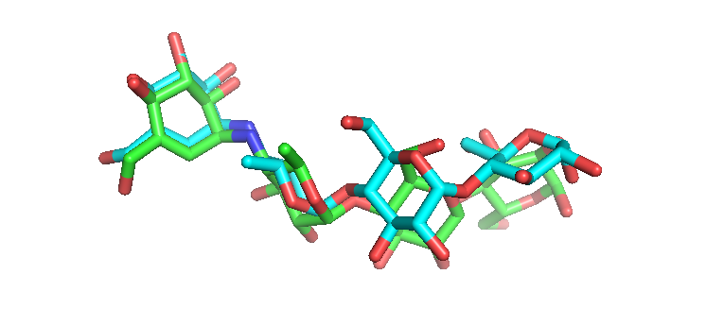
Gambar 1. Konformasi Ligan Natif (Biru) dan Ligan Setelah Proses Redocking (Hijau)
Sebelum melakukan penambatan molekuler pada ligan uji, dilakukan uji validasi yang disebut "redocking". Redocking adalah proses penempatan kembali ligan native (ko-kristal) ke dalam sisi pengikatan ligan asli pada struktur protein yang diperoleh secara eksperimental, yang umumnya diperoleh melalui kristalografi sinar-X [13], [14]. Dalam penelitian ini, validasi dilakukan dengan penambatan ulang ligan native, yaitu akarbosa, ke dalam sisi aktif enzim α-glukosidase (PDB ID: 3W37). Hasil redocking menunjukkan energi afinitas sebesar -8,0 kkal/mol dan nilai RMSD sebesar 1,523 Å (Gambar 1). Metode penambatan yang digunakan dinyatakan valid karena nilai RMSD yang diperoleh tidak melebihi 2,0 Å. RMSD (Root Mean Square Deviation) adalah ukuran jarak deviasi rata-rata antara posisi ikatan molekul hasil penambatan dengan posisi ikatan ligan asli. Semakin kecil nilai RMSD, semakin tinggi tingkat kesamaan struktural antara ligan hasil penambatan dan konformasi kristalografinya yang asli [15].
Tabel 1. Nilai Binding affinity dari Senyawa Daun Averrhoa bilimbi terhadap protein α-Glucosidase (PDB ID: 3W37)
Senyawa | Binding Affinity (Kkal/mol)
Acarbose | -8.0
5,7,4-trihidroksi-6-(1-etil-4 hidroksifenil)flavon-8-C-glukosida (cucumerin A) | -8.5
afzelechin3-O-alfa-L ramnopiranosida | -7.8
Codonopsine | -6.2
Anapheline | -7.1
Eleaokanine C | -6.5
Isoavocadienofuran | -5.7
Dehydrophytosphingosine | -5.7
Ethyl 3-(N-butylacetamido)propionate | -5.4
2-Ethyl-dodecanoic acid | -6.0
(5alpha,8beta,9beta)-5,9-Epoxy-3,6-megastigmadien-8-ol | -6.1
Diglycidyl resorcinol ether | -5.5
19-Hydroxycinnzeylanol 19-glucoside | -8.8
Xestoaminol C | -5.5
Phytosphingosine | -5.6
2-Hydroxyhexadecanoic acid | -5.8
Pentadecanal | -5.1
Palmitic amide | -6.0
Tetradecylamine | -5.3
Pentadecanoyl-EA | -5.2
Enigmol | -5.4
7-Hexadecen-1-ol | -5.5
(Z)-2-Amino-1-hydroxyoctadec-4-en-3-one | -5.9
Dihydroceramide C2 | -5.5
6-Hydroxysphingosine | -6.0
Methyl 8-[2-(2-formyl-vinyl)-3-hydroxy-5-oxocyclopentyl]-octanoate | -6.6
14-Methyl-8-hexadecen-1-ol | -6.1
Nonadecanal | -5.0
Oleoyl Ethanolamide | -5.4
Linoleamide | -6.5
Hasil analisis menunjukkan bahwa di antara 29 senyawa yang diuji, dua senyawa, yaitu 5,7,4-trihidroksi-6-(1-etil-4-hidroksifenil)flavon-8-C-glukosida (kukumerin A) dan 19-Hidroksisinzeylanol 19-glukosida, memiliki afinitas ikatan yang lebih rendah (nilai lebih negatif) dibandingkan dengan ligan kontrol akarbosa (-8,0 kkal/mol). Nilai energi ikatan untuk kukumerin A tercatat sebesar -8,5 kkal/mol, dan untuk 19-Hidroksisinzeylanol 19-glukosida sebesar -8,8 kkal/mol.
Nilai energi bebas Gibbs (ΔG) digunakan untuk menilai afinitas ikatan antara ligan dan enzim; semakin rendah nilai ΔG, semakin stabil ikatan yang terbentuk, sebaliknya semakin tinggi nilai ΔG menunjukkan ikatan yang kurang stabil [16], [17]. Jika nilai energi Gibbs bernilai negatif (ΔG < 0), maka reaksi kimia berlangsung secara spontan, yang menunjukkan bahwa ligan uji memiliki kemampuan untuk berikatan dan membentuk kompleks dengan enzim [18]. Kedua senyawa dari daun Averrhoa bilimbi memiliki nilai energi bebas Gibbs yang lebih rendah dibandingkan dengan ligan kontrol, sehingga berpotensi berikatan lebih kuat pada sisi aktif α-glukosidase. Temuan ini meningkatkan peluang bahwa senyawa dari daun Averrhoa bilimbi dapat dikembangkan sebagai kandidat agen antidiabetes.
Tabel 2. Visualisasi Interaksi dari Senyawa Daun Averrhoa bilimbi terhadap protein α-Glucosidase (PDB ID: 3W37)
Senyawa | Visualisasi | Interaksi
Senyawa | Visualisasi | Hidrogen | Hidrofobik | Lainnya
Acarbose (Native Ligand) | 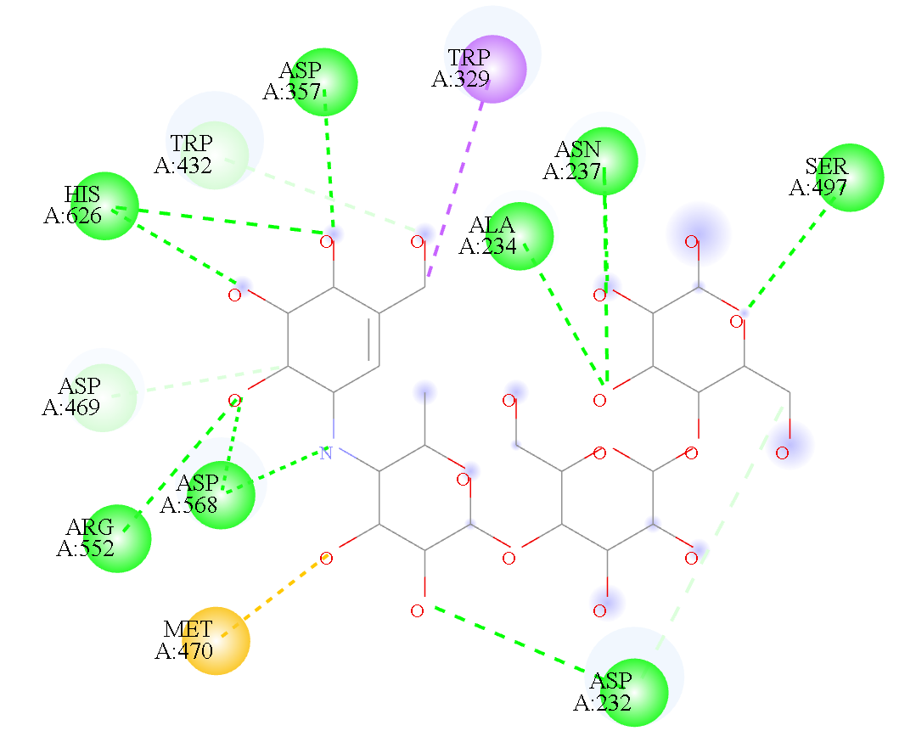 | Ala234 Asn237(2)  Ser497  Arg552  Asp232(2) Asp568(2) Asp357 His626(2) Trp432 Asp469 | Trp329 | Met470
19-Hydroxycinnzeylanol 19-glucoside | 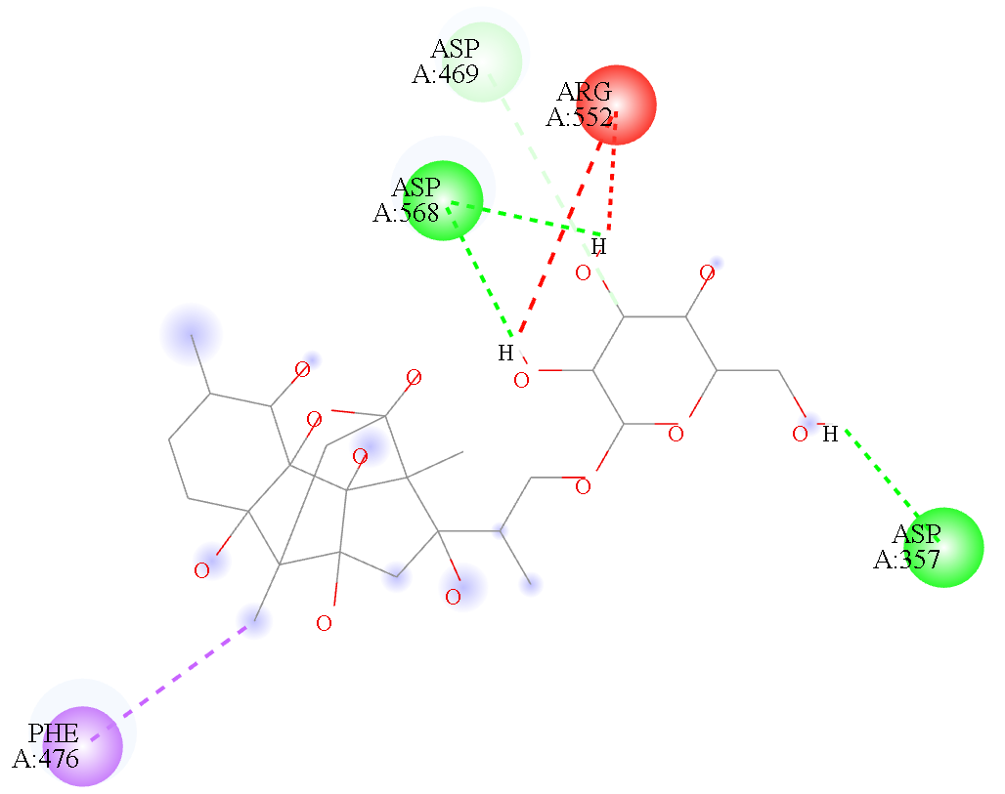 | Asp568(3) Asp357 Asp469 | Phe476
5,7,4-trihidroksi-6-(1-etil-4 hidroksifenil)flavon-8-C-glukosida (cucumerin A) | 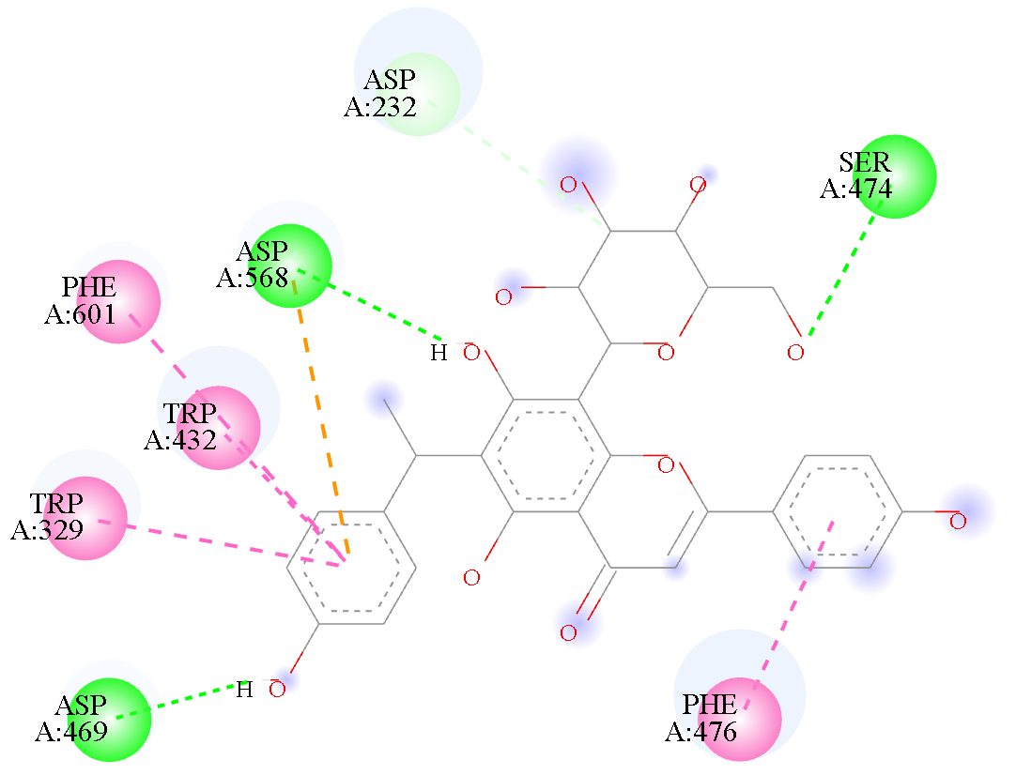 | Ser474  Asp568 Asp469 Asp232 | Phe476  Trp329  Trp432(2)  Phe601 | Asp568
Semua senyawa dievaluasi menggunakan metode penambatan molekuler untuk menentukan nilai afinitas ikatan antara ligan dan enzim α-glukosidase. Di antara senyawa-senyawa tersebut, Kukumerin A dan 19-Hidroksisinzeylanol 19-glukosida menunjukkan aktivitas inhibisi terkuat terhadap enzim α-glukosidase. Visualisasi interaksi senyawa uji di dalam kantong sisi aktif enzim target dilakukan menggunakan Discovery Studio. Visualisasi ini menunjukkan interaksi ikatan non-kovalen dengan residu asam amino di dalam kantong sisi aktif yang diduga mempengaruhi aktivitas inhibisi biologis, serta interaksi hidrofobik yang berperan dalam menilai stabilitas konformasi struktur tiga dimensi (3D) senyawa uji dalam lingkungan konformasi terbuka dari kantong sisi aktif enzim target.
Kukumerin A dan 19-Hidroksisinzeylanol 19-glukosida memiliki gugus OH dan CH₃. Kedua gugus tersebut dapat membentuk ikatan hidrogen dengan residu asam amino dari kompleks reseptor. Interaksi ikatan hidrogen dan panjang ikatannya divisualisasikan dan dihitung menggunakan Discovery Studio. Hasil visualisasi menunjukkan bahwa 19-Hidroksisinzeylanol 19-glukosida berinteraksi dengan residu asam amino Asp568, Asp357, Asp469, dan Phe476 pada reseptor α-glukosidase. Terdapat lima ikatan hidrogen yang terbentuk, yaitu dengan residu Asp568 (2,59 Å, 2,62 Å, 1,83 Å), Asp357 (2,20 Å), dan Asp469 (3,23 Å). Selain itu, 19-Hidroksisinzeylanol 19-glukosida juga memiliki interaksi hidrofobik dengan residu Phe476.
Kukumerin A berinteraksi dengan residu asam amino Ser474, Asp568, Asp469, Asp232, Phe476, Trp329, Trp432, Phe601, dan Asp568 dari struktur kristal α-glukosidase. Terdapat empat ikatan hidrogen yang terbentuk antara kukumerin A dan enzim, yaitu dengan Ser474 (2,91 Å), Asp568 (2,31 Å), Asp469 (2,47 Å), dan Asp232 (3,18 Å). Keempat ikatan hidrogen yang terbentuk berperan dalam mengganggu pengikatan substrat, sehingga menghasilkan inhibisi enzim [10]. Analisis interaksi hidrofobik menunjukkan bahwa kukumerin A juga memiliki interaksi hidrofobik dengan residu Phe476, Trp329, Trp432, dan Phe601. Pembentukan ikatan hidrofobik meminimalkan interaksi residu non-polar dengan air, sehingga berkontribusi dalam menstabilkan kompleks ligan-protein [10], [19]. Interaksi ini juga berperan dalam mendukung afinitas ikatan, yang mencerminkan aktivitas inhibisi senyawa. Interaksi hidrofobik antara ligan dan reseptor dapat mencegah substrat berikatan dengan sisi aktif enzim, sehingga memperlambat aktivitas protein [14]. Kukumerin A juga memiliki interaksi elektrostatik pi-anion dengan residu Asp568; interaksi ini juga mempengaruhi afinitas ikatan. Interaksi ini merupakan interaksi antar atom yang disebabkan oleh perbedaan polaritas [10].
Interaksi antara ligan dan residu asam amino melibatkan sejumlah residu kunci yang memainkan peran penting dalam pengikatan ligan terhadap makromolekul. Berdasarkan Tabel 2, residu Trp432, Asp469, Asp232, Asp568, dan Trp329 terlibat dalam interaksi ligan-reseptor pada ligan kontrol, ligan kukumerin A, dan ligan 19-Hidroksisinzeylanol 19-glukosida, yang meliputi ikatan hidrogen dan interaksi hidrofobik. Oleh karena itu, residu-residu ini diduga memiliki peran penting di daerah sisi pengikatan reseptor α-glukosidase.
Sisi pengikatan protein adalah daerah di mana protein berinteraksi dengan molekul atau ion (ligan), yang dapat mempengaruhi konformasi dan fungsi protein. Daerah ini melibatkan residu asam amino yang berperan penting dalam pengikatan dengan ligan. Interaksi yang terjadi antara ligan dan residu asam amino makromolekul dapat berupa ikatan hidrogen, interaksi hidrofobik, atau interaksi elektrostatik. Berdasarkan hasil di atas, dapat disimpulkan bahwa senyawa dari daun Averrhoa bilimbi memiliki afinitas yang lebih baik dibandingkan dengan akarbosa pada reseptor α-glukosidase (PDB ID: 3W37). Hasil yang diperoleh merupakan prediksi menggunakan metode komputasi; oleh karena itu, diperlukan penelitian lebih lanjut untuk mengkaji senyawa potensial dari daun Averrhoa bilimbi sebagai kandidat obat untuk pengobatan diabetes melitus.
- KESIMPULAN
Berdasarkan hasil penelitian, dapat disimpulkan bahwa di antara 29 senyawa daun Averrhoa bilimbi yang diuji secara in silico melalui pendekatan penambatan molekuler, dua senyawa menunjukkan potensi inhibisi yang lebih baik terhadap enzim α-glukosidase dibandingkan dengan akarbosa sebagai ligan kontrol, yaitu 5,7,4-trihidroksi-6-(1-etil-4-hidroksifenil)flavon-8-C-glukosida (kukumerin A) dengan nilai energi ikatan -8,5 kkal/mol dan 19-Hidroksisinzeylanol 19-glukosida dengan nilai energi ikatan -8,8 kkal/mol. Hasil penelitian ini menunjukkan bahwa senyawa daun Averrhoa bilimbi, khususnya kukumerin A dan 19-Hidroksisinzeylanol 19-glukosida, berpotensi untuk dikembangkan sebagai kandidat agen antidiabetes melalui mekanisme inhibisi enzim α-glukosidase. Namun, diperlukan studi lebih lanjut secara in vitro dan in vivo untuk memvalidasi potensi dan keamanan senyawa tersebut sebagai obat antidiabetes.
UCAPAN TERIMA KASIH
Penulis menyampaikan penghargaan yang tulus kepada semua pihak yang telah berkontribusi dalam penyelesaian penelitian ini. Ucapan terima kasih khusus disampaikan kepada Program Studi Kimia, Fakultas Matematika dan Ilmu Pengetahuan Militer, Universitas Pertahanan Indonesia, atas penyediaan fasilitas dan akses literatur selama proses penelitian berlangsung. Segala bentuk dukungan, baik finansial, institusional, maupun moral, diterima dengan rasa syukur. Penulis juga menegaskan bahwa tidak terdapat konflik kepentingan sehubungan dengan dukungan tersebut.
DAFTAR PUSTAKA
[1] P. Singh, V. K. Singh, and A. K. Singh, “Molecular docking analysis of candidate compounds derived from medicinal plants with type 2 diabetes mellitus targets,” Bioinformation, vol. 15, no. 3, pp. 179–188, 2019, doi: 10.6026/97320630015179.
[2] D. Z. Nuridzin, N. Aghram, A. Mawarni, and R. Retnowati, “Determinants of Diabetes Mellitus Prevalence in Indonesia: a Multiple Linear Regression Model in an Ecological Analysis of Adults Aged 15 Years and Older,” J. Manaj. Kesehat. Indones., vol. 12, no. 3, pp. 327–338, 2024, doi: 10.14710/jmki.12.3.2024.327-338.
[3] F. H. Arifah, A. E. Nugroho, A. Rohman, and W. Sujarwo, “A review of medicinal plants for the treatment of diabetes mellitus: The case of Indonesia,” South African J. Bot., vol. 149, pp. 537–558, Sep. 2022, doi: 10.1016/j.sajb.2022.06.042.
[4] M. Kusmiyati, Y. Sudaryat, Z. Rismiarti, and E. D. Sari, “Uji Aktivitas Ekstrak Daun Dan Buah Belimbing Wuluh (Averrhoa Bilimbi) Sebagai Antidiabetes Melalui Inhibisi α-Amilase,” J. Ris. Kesehat. Poltekkes Depkes Bandung, vol. 15, no. 1, pp. 163–171, 2023.
[5] P. Okechukwu et al., “studies of binding energies of palmatine with enzymes,” vol. 67, pp. 363–371, 2020, doi: 10.3897/pharmacia.67.e58392.
[6] C.-H. Jhong, J. Riyaphan, S.-H. Lin, Y.-C. Chia, and C.-F. Weng, “Screening alpha-glucosidase and alpha-amylase inhibitors from natural compounds by molecular docking in silico,” BioFactors, vol. 41, no. 4, pp. 242–251, Jul. 2015, doi: https://doi.org/10.1002/biof.1219.
[7] F. Usman, Z. Zulkifli, N. Nurfadilah, A. Ulfah, M. Rasyid, and W. Hardiyanti, “Potensi Bioaktif Ekstrak Bunga Kangkung Pagar ( Ipomoea carnea Jacq .) Menghambat α - Amilase dan α -Glukosidase : In Vivo – In Silico,” vol. 2, no. 2, pp. 760–769, 2025.
[8] M. R. Ma’ruf, M. L. Sihaloho, G. S. Telaumbanua, A. D. Halawa, S. S. Waruwu, and K. B. Kaban, “Pengaruh Terapi Air Rebusan Daun Belimbing Wuluh terhadap Penurunan Kadar Gula Darah di Wilayah Kerja Puskesmas Simalingkar Tahun 2022,” J. Multidisiplin Madani, vol. 2, no. 4, pp. 2067–2078, 2022.
[9] Q. U. Ahmed, A. M. Alhassan, A. Khatib, S. A. A. Shah, M. M. Hasan, and M. N. Sarian, “Antiradical and Xanthine oxidase inhibitory activity evaluations of Averrhoa bilimbi L. Leaves and tentative identification of bioactive constituents through LC-QTOF-MS/MS and molecular docking approach,” Antioxidants, vol. 7, no. 10, 2018, doi: 10.3390/antiox7100137.
[10] A. Arwansyah, L. Ambarsari, and T. Sumaryada, “Simulasi Docking Senyawa Kurkumin dan Analognya Sebagai Inhibitor Reseptor Androgen pada Kanker Prostat,” Curr. Biochem., vol. 1, pp. 11–19, Apr. 2014, doi: 10.29244/cb.1.1.11-19.
[11] B. N. Diallo, T. Swart, H. C. Hoppe, and Ö. T. Bishop, “Potential repurposing of four FDA approved compounds with antiplasmodial activity identified through proteome scale computational drug discovery and in vitro assay GROningen MAchine for Chemical Simulations,” Sci. Rep., pp. 1–16, 2021, doi: 10.1038/s41598-020-80722-2.
[12] O. Trott and A. J. Olson, “AutoDock Vina: improving the speed and accuracy of docking with a new scoring function, efficient optimization, and multithreading.,” J. Comput. Chem., vol. 31, no. 2, pp. 455–461, Jan. 2010, doi: 10.1002/jcc.21334.
[13] F. Flachsenberg, C. Ehrt, T. Gutermuth, and M. Rarey, “Redocking the PDB,” J. Chem. Inf. Model., vol. 64, no. 1, pp. 219–237, Jan. 2024, doi: 10.1021/acs.jcim.3c01573.
[14] G. R. Prabowo and M. Wiratama, “MOLECULAR DOCKING AND ADMET STUDY OF NOVEL BENZO [B] XANTHONE DERIVATIVES AS A PF-FALCIPAIN 2 INHIBITOR,” J. Ilm. Kaji. Multidisiplin, vol. 10, no. 3, 2026.
[15] S. Vittorio et al., “Addressing docking pose selection with structure-based deep learning: Recent advances, challenges and opportunities,” Comput. Struct. Biotechnol. J., vol. 23, pp. 2141–2151, 2024, doi: https://doi.org/10.1016/j.csbj.2024.05.024.
[16] K. Tatikola and J. Cabrera, “Estimating the Strength of Binding Affinity via Delta–Delta-G for Hit Screening After a Deming Regression Calibration,” Pharm. Stat., vol. 24, no. 1, p. e2460, Jan. 2025, doi: https://doi.org/10.1002/pst.2460.
[17] M. Weni, M. Safithri, and D. S. H. Seno, “Molecular Docking of Active Compounds Piper crocatum on The Alpha- Glucosidase Enzyme as Antidiabetic Penambatan Molekuler Senyawa Aktif Daun Sirih Merah ( Piper Crocatum ) terhadap Enzim Αlfa-Glukosidase sebagai Antidiabetes,” Indones. J. Pharm. Sci. Technol., vol. 7, no. 2, 2020.
[18] R. Vitasari, M. Isrul, D. Syah, and F. Ramadhan, “Kajian Aktivitas Metabolit Andrographolide dan Turunannya Dalam Herba Sambiloto ( Andrographis paniculata ) Terhadap Mutasi D614G SARS-CoV-2 Protein Spike Secara In Silico Activity Study Of Andrographolide Metabolite and Derivatives In Sambiloto Herb ( Andrographis paniculata ) Againts Mutation Of D614G SARS-CoV-2 Protein Spike Trought In Silico,” vol. 1, no. 6, 2022.
[19] T. V. Szalai et al., “Effect of Water Networks On Ligand Binding: Computational Predictions vs Experiments.,” J. Chem. Inf. Model., vol. 64, no. 23, pp. 8980–8998, Dec. 2024, doi: 10.1021/acs.jcim.4c01291.

